管理体系审核记录表
过程与活动、  抽样计划 | 涉及条款 | 受审核部门：生产中心 主管领导：邹丽萍 陪同人员：李培花 | 判定
 |  | 审核员：汪桂丽、周日垚 审核时间：2021.7.12-13上午
审核条款：QMS: 5.3组织的岗位、职责和权限、6.2质量目标、7.1.3基础设施、7.1.4过程运行环境、7.5.1形成文件的信息总则、7.5.2形成文件的信息的创建和更新、7.5.3形成文件的信息的控制、8.1运行策划和控制、8.3产品和服务的设计和开发、8.5.1生产和服务提供的控制、8.5.2产品标识和可追朔性、8.5.3顾客或外部供方的财产、8.5.4产品防护、8.5.6生产和服务提供的更改控制；
OMS: 5.3组织的岗位、职责和权限、6.2职业健康安全目标、6.1.2危险源辨识与评价、7.4信息交流、7.5.1形成文件的信息总则、7.5.2形成文件的信息的创建和更新、7.5.3形成文件的信息的控制、8.1运行策划和控制、8.2应急准备和响应

组织的岗位、职责和权限 | QO 5.3 | 与负责人交谈明确职责和权限与文件、实际分配相符，主要负责：基础设施管理；过程运行控制；负责文件和资料控制，负责设计和开发；负责生产和服务控制；负责过程危险源识别与评价及运行控制；负责应急准备和响应；负责产品标识和可追朔性；顾客或外部供方的财产；产品防护等； | OK
危险源辨识与评价 | O 6.1.2 | 提供并执行《危险辨识、风险评估及风险控制管理程序》JSGC/CX-02，对办公过程、研发过程、生产和服务过程对危险源进行了辨识，辨识时考虑三种时态，过去、现在和将来，三种状态，正常、异常和紧急，四种因素：物理或机械因素、化学因素、生物因素、人机工程因素。  查到“危险源辨识、评价、控制清单”，识别了工作中割伤、砸伤、划伤伤害，高部跌落、物体打击伤害，火灾、触电、打磨过程和机加工过程铁屑砸伤和伤眼等危险源。  提供不可接受风险清单：生产中心涉及物体打击、机械伤害、高处落物伤害，火灾伤害，触电伤害，噪声伤害；  明确危险源控制执行管理方案、配备消防器材、配备个体防护加强日常检查、日常培训教育等运行控制措施。  部门识别和评价基本充分，符合规定要求。 | OK
目标及其实现的策划 | QO 6.2 | 提供部门分解质量和职业健康目标、指标及职业健康管理方案；  查质量分解目标一季度完成情况：  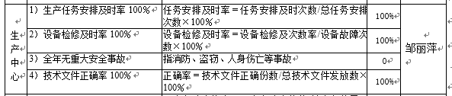  考核时间：2021.4.24 考核人：李培花  查：2021年5月30日对2021年对部门职业健康安全分解目标指标，均完成，有统计表；  提供2021年职业健康安全目标指标及方案：用电安全，物体打击、机械伤害、落物砸伤，明确目标、指标、措施、责任人和时间；  截止当前，方案有效实施中。 | OK
基础设施 | Q：7.1.3 | 制定并执行《设备管理程序》、JSGC/CX-07、生产设备操作规程  公司确定、配置和维护过程运行所需的基础设施、设备：数控开平剪板机、剪板机、折弯机、冲床、液压折边机、热压胶合机、辊轮滚压成型机、组合式冲床、门框成型生产线、冷弯成型机组、型材切割机、台式钻床、电动单梁桥式起重机等，按使用说明及操作规范使用，现场查看无损坏、无正常、定置摆放、标识明确，且关键设备操作规程上墙；  查年度设备维护保养计划：明确各设备名称、编号、主要保养内容、定保养时间、定保人；  抽查：数控开平剪板机、剪板机、冲床、折弯机、液压折边机、热压胶合机、门框成型生产线、型材切割机，2021年1月、3月、5月均有日常保养记录，保养人签名；  上述设备均提供设备年度保养点检表：记录保养项目内容、状态，保养人和时间记录；  2021年4月对数控开平剪板机年度检修：各皮带、齿轮、链路等传动、变速系统检测等进行维护修理，验收：正常运转，负责人：马卫新。  特殊设备使用登记证：有叉车 发证日期：2020.1.7 青岛市质量技术监督局特种设备行政许可使用登记证 编号：车11鲁B11205（20），2020年6月进行叉车按期检验合格，2021年6月30日按期检验，取得合格报告；有使用标志。  电动单梁桥式起重机（61229）：有20210511定期检验有合格报告，并使用标志，提供2017.2.23特种设备使用登记表，有地方主管部门批复盖公章。 | OK
过程运行环境 | Q 7.1.4 | 本公司根据产品和服务特点，确定、提供并维护过程运行所需要的环境，确保运行环境舒适安全、和谐稳定；心理因素如舒缓心理压力、预防过度疲劳、保护个人情感，控制活动场所照明、空气流通、卫生、噪声等。 | OK
形成文件的信息总则 | Q 7.5.1 | 公司质量、职业健康安全管理体系包括： 手册、程序文件、管理制度和外来文件、记录；公司建立文件和记录时考虑本公司的规模、经营现状、合规义务的需要，过程的复杂性以及人员的能力等因素，确定了为确保管理体系有效性所需的支持性文件。 | OK
形成文件的信息的创建和更新 | Q 7.5.2 | 文件按程序文件执行更改和作废；负责人明确创建和更新成文信息时，确保文件标识和说明、适宜的格式和媒介、文件经过评审和批准，确保适宜性和充分性。 | OK
形成文件的信息的控制 | Q 7.5.3 | 建立并执行《文件和资料控制程序》JSGC-CX-06；  提供受控文件清单40份（手册、管理制度和技术制度汇编成册）、管理记录66份及生产和检验记录并建立清单、外来文件清单：名称、版本、编号、使用部门及记录保存期限；  查文件发放和资料发放回收登记表：  2021.1.10 下发管理手册、程序文件和管理制度汇编，有发放记录，相关人员均签字领取；  现场查看：用文件夹分类管理、文件架存放文件记录，分类、编目，便于检索，保管正常。 | OK
运行策划和控制 | Q 8.1 | 防火卷帘门、防火门和挡烟垂壁流程策划主要由生产中心负责完成，运行策划和控制包含了产品质量及相关活动的所需要达到的目标和要求。  执行标准：防火卷帘：GB14102-2005、防火门：GB12955-2008、挡烟垂壁：GA533-2012和客户要求等；  编制控制文件：  （1）流程：客户沟通→产品设计→采购/配套及标准件、外协/机械加工件→采购验收→领用→生产→安装→检验验收（设计确认）→入库、出厂交付→现场安装、调试、技术服务（必要时）  有防火门、挡烟垂壁、防火卷帘门生产流程，形成文件。  （2）制定设计和开发控制程序、防火门作业指导书、防火卷帘门作业指导书、挡烟垂壁作业指导书；  （3）规定了原材料、过程、成品的检验规程/规范，并制定检测设备管理规范；  （4）规定产品实现生产过程记录及记录要求；  （5）资源的提供（包括场所、人力、物力、设备设施等）。  座板为外协加工属于外包过程，按照Q8.4的要求进行控制。  到目前为止，组织运行没有变更，问其有关要求，基本了解。  该公司运行策划和控制符合要求。 | OK
 | O 8.1 | 提供并执行《消防管理控制程序》、《员工职业性健康管理程序》、《安全防护管理程序》、《特种作业管理程序》、《安全设施管理程序》、《交通安全管理程序》、《消防管理控制程序》、《安全设施管理程序》等安全制度；  公司实施安全生产责任制，明确重要岗位安全责任，及时对全员进行安全教育、制度和安全操作规程、应急知识培训学习，提高技能和意识；新员工首先进行安全教育再上岗；  特种作业人员必须持证上岗，在生产中要加强安全监督和实施管理措施，执行《叉车安全操作规程》、《起重机安全操作规程》。  与起重机、叉车操作工交谈，熟悉起重机操作要求，能熟练操作。  用电安全管理：公司设专业电工，负责安全用电检查，禁止私拉电线，私设用电设施，配电箱、用电设备日常注意维护检查确保正常完好，采用绝缘装置，漏电保护装置；现场观察生产车间内现场电线布线合理，电线均处于完好状态，设备有接地及保护装置，控制柜及漏电保护器状态良好。  防止人员伤害管理：开机前，必须确认设备安全正常；正确安全操作设备，发现异常及时停机、反馈或处理；规范配戴防护用品；安全标准操作；设备设施增加防护罩或网，无关人员禁止接触；物品定置放置，作业区、人流、车流分离；物料存放区限高；  能提供防止员工意外伤害加重的急救药品如创可贴、杀菌药水，防控疫情消毒液及口罩；员工饮用水为纯净水通过饮水机饮用。  劳保用品管理：  有2021年劳动保护用品标准：服装、手套（橡胶/线）、口罩、安全冒、橡胶鞋，明确操作工、后勤人员及管理人员配备标准，按标准执行发放，2020.12.30；  噪声伤害管理：加强设备维护保养，确保防护设施正常，操作人员佩戴耳塞；  消防管理：  火灾控制：工作人员每年参加公司和部门组织消防培训，禁止烟火区域有明确标识警示，生产管理人员日常监督、检查确认，安全规范用电，现场灭火器抽查正常完好；  查：灭火器检查记录表，有检查策划：项目11个方面（有无丢失、责任人、外观有无破损锈蚀、年检合格标志、橡皮管完整等），现场抽查两部均正常；  但生产车间现场及相关记录查看，未提供出对灭火器日常状态实施检查相关证据；  生产现场及厂区安全警示标识醒目，并重要部位明确警示标语；  在保证安全生产专用资金的前提下，公司每年以5万元资金倾斜加大安全生产的投入和改善职工安全作业环境，有2021年度安全资金投入计划及实施情况。  有2021年1月13日生效保险合同（08566）投保险人员26人，有名单，为主要长期员工上意外保险，为长期员工交社保。  部门运行控制能结合产品生命周期方法，基本有效。 | OK  OK  N  OK
应急准备和响应 | O 8.2 | 建立并执行《应急准备与响应控制程序》JSGC/CX-29；  提供消防演习预案、物体打击应急预案、机械伤害应急预案、触电应急预案、安全生产事故应急救援预案；  查应急演练记录：2021.4.16进行机械伤害、触电事故应急演练，有计划及记录，记录参加人员、内容及要求、演练过程记录、演练事故后处理工作，记录人：李培花  2021.4.16进行火灾应急演练，有参加人员记录、演练内容和要求、过程记录，有演练总结及改进要求：通过本次演习，验证了预案的适宜性和充分性，能够达到要求，另通过演练使现场的工作人员能够明确地认识到各自的职责，熟悉了应急预案的各环节和步骤，能够熟练使用消防栓及灭火器，保证了火势在最短的时间里到控制，人员及时撤离，说明此应急预案是切实可行的，但也反映出有些人员的思想重视程度不够，演练过程不严肃，部分人员对预案要求不明确，在以后的演练培训中需继续加强。 | OK
产品和服务的设计和开发 总则 | Q 8.3.1 | 公司近年来设计和开发的主要是特级防火卷帘（无机）：导轨中心距为400、耐火极限为4h卷帘设计开发、柔性挡烟垂；  建立并执行《设计和开发控制程序》JSGC/CX-33，对产品实现的策划、设计和开发的全过程实施控制，确保设计满足规定要求，增强顾客满意；生产中心负责产品实现的策划、设计和开发，会同有关部门成立设计和开发小组，承担产品的设计和开发输入和输出，产品设计和开发评审和验证及更改；召集有关部门或外部专家进行设计和开发确认；车间负责样机试制工作；质检部负责样机的检验和试验，参与设计和开发验证、确认。 | OK
设计和开发策划 | Q 8.3.2 | 查产品设计开发计划 编制：李培花 审批：王重光 2020.3；  查活动式柔性挡烟垂壁YCB-3000*1800HR-WZ的设计开发 起止时间：2020.3-2020.7  设计人员组成：王重光、张天昊、邹丽萍、王守亮、何平  明确资源配置需求：生产设备、检测设备、会议沟通等  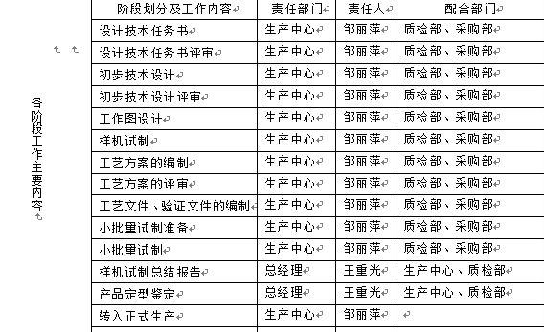  抽查设计和开发项目任务书，记录活动式柔性挡烟垂壁YCB-3000*1800HR-WZ设计开发的任务，明确开发周期、负责人王重光、依据及产品要求；有审批；  查特级防火卷帘（无机）：导轨中心距为400、耐火极限为4h卷帘设计开发 TFJ(W)-300300-TF3-Cz-S-400  有设计和开发项目可行性报告：建议人：何平，有产品技术和功能要求，客户需求及市场分析，可行性分析。  有产品设计和开发计划 审批王重光2020.12 ：起止日期：2020.12-2021.3 项目负责人：王重光 设计人员组成：王重光、张天昊、邹丽萍、王守亮、何平，明确资源配置需求：生产设备、检测设备、会议沟通等；  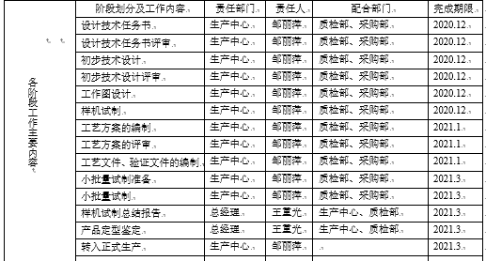  策划符合要求 | OK
设计和开发输入 | Q 8.3.3 | 查 活动式柔性挡烟垂壁YCB-3000*1800HR-WZ设计和开发输入：  提供设计开发任务书中明确设计和开发输入要求，审批：王重光：  1、依据的标准、法律法规：GA533-2012《挡烟垂壁》及相关法律、法规和标准。  2、产品功能、技术要求的主要内容  可有效阻止火势蔓延，起到防火防烟隔离的作用。  3、基本原理、性能、技术指标、结构要求、安全包装、运输、贮存、维护、环境、经济性方面要求：  主要功能：挡烟垂壁是用不燃材料制成，垂直安装在建筑顶棚、横梁或吊顶下，能在火灾时形成一定的蓄烟空间的挡烟分隔设施。产品结构合理，外形平整美观，工艺精湛，造型别致。  性能：本产品要求经国家固定灭火系统和耐火构件质量监督中心按GA533-2012进行检验合格，耐高温≥30min。  结构：帘面是无机材料，由电动系统、传动系统共同组成产品。  外观：由无机帘面、电动系统、传动系统组成的，用于防火分隔的建筑耐火构件。  技术参数：耐高温≥30min。  包装严实、物流运输、包装贮存、材料环保。  顾客明确特殊要求。  查 特级防火卷帘（无机）：导轨中心距为400、耐火极限为4h卷帘设计开发 TFJ(W)-300300-TF3-Cz-S-400设计和开发输入：  提供设计开发任务书中明确设计和开发输入要求，审批王重光，2020.12  相关法律法规要求：GB14102-2005《防火卷帘》及相关法律、法规和标准。  顾客特殊要求：在安装空间相对较小的场所。  主要功能：特级防火卷帘(无机)是用钢质材料或无机纤维材料做帘面，用钢质材料做导轨、座板、夹板、门楣、箱体等，以扣环或铰接的方法组成，平时卷起在门窗上口的转轴箱中，起火时将其放下展开，用以阻止火势从门窗洞口蔓延的建筑耐火构件。 整个结构具有良好的防火隔烟性能。产品结构合理，外形平整美观，工艺精湛，造型别致。  性能：本产品要求经国家固定灭火系统和耐火构件质量监督中心按GB14102-2005进行检验合格，耐火极限≥4h。  结构：帘面由四层材料组合而成，向火面至背火面（0.23mm 防火卷帘用玻璃纤维防火布+0.23mm 防火卷帘用玻璃纤维防火布（直径 1.5mm 钢丝绳）+13mm硅酸铝合成耐拉纤维毯+0.22mm 防火卷帘用防辐射布）  外观：由传动系统、无机帘面、电控系统组成的，用于防火分隔的建筑耐火构件。  技术参数：TF3类：耐火极限≥4h。  包装严实、物流运输、包装贮存、材料环保。 | OK
设计和开发控制 | Q 8.3.4 | 查：活动式柔性挡烟垂壁YCB-3000*1800HR-WZ质量计划：  明确目的、产品的质量目标和要求、产品试制、生产过程中具体计划、针对产品确定过程、文件和资源的要求、产品所要求的验证、确认、监视、检验和试验活动，以及产品接收准则、确定和准备质量记录等，按质量计划实施控制；  查：活动式柔性挡烟垂壁YCB-3000*1800HR-WZ设计和开发评审，批准：王重光：  评审对象：设计方案说明，方案设计总体图，主要原材料清单、生产工艺流程图、生产工艺规程、关键部件设计图、各种检验规程、安装作业指导书、使用说明书  评审结论：1、产品图纸、生产工艺流程卡准确，内容完整。  2、原材料进货检验规程能符合挡烟垂壁产品原辅材料的采购要求。  3、各类检验、试验规程、作业指导书等满足挡烟垂壁的进货，过程和成品的检验和试验要求。  4、挡烟垂壁安装作业指导书能正确指导挡烟垂壁的安装。  5、挡烟垂壁使用说明书，符合挡烟垂壁的使用要求。  6、各类检验表单齐全，且内容准确，能满足公司质量管理体系运行的要求。  存在问题及改进建议：无  查：活动式柔性挡烟垂壁YCB-3000*1800HR-WZ设计和开发验证，批准：王重光：  验证样品：试制样品 验证人员：全同全体设计人员  验证文件资料：  产品标准（国标或企标）、产品图纸、生产工艺流程图、主要原材料检验规程及产品检验记录、挡烟垂壁安装作业指导、挡烟垂壁使用说明书  样品 验证评审意见结论：产品按照GA533-2012《挡烟垂壁》进行设计和开发，各项指标均符合该标准的要求。产品图纸、工艺操作规程齐全，且具有可操作性。主要原材料质量要求、检验规程及产品检验记录齐全。安装、使用说明书等均具有可操作性。  新产品已完成试制，并经质检员按GA533-2012的要求进行了检验。  设计验证结论：符合要求。  查：活动式柔性挡烟垂壁YCB-3000*1800HR-WZ设计和开发确认，有总结报告2020.3-2020.7  参加人员：王重光、张天昊、邹丽萍、王守亮、何平  确认情况：  产品按照GA533-2012《挡烟垂壁》进行设计和开发，各项指标均符合该标准的要求。产品图纸、工艺操作规程齐全，且具有可操作性。主要原材料质量要求、检验规程及产品检验记录齐全。安装、使用说明书等均具有可操作性。  本产品的设计开发总经理审批：同意。  查：特级防火卷帘（无机）：导轨中心距为400、耐火极限为4h卷帘设计开发 TFJ(W)-300300-TF3-Cz-S-400  提供特级防火卷帘(无机)质量计划 2020.11.12：  明确目的、产品的质量目标和要求、产品试制、生产过程中具体计划、针对产品确定过程、文件和资源的要求、产品所要求的验证、确认、监视、检验和试验活动，以及产品接收准则、确定和准备质量记录等，按质量计划实施控制；  提供设计开发评审报告：有评审时间记录，评审主持人：王重光  记录评审内容和结果，评审结论如下：  1、产品图纸、生产工艺流程卡准确，内容完整。  2、原材料进货检验规程能符合防火卷帘产品原辅材料的采购要求。  3、各类检验、试验规程、作业指导书等满足防火卷帘的进货，过程和成品的检验和试验要求。  4、防火卷帘安装作业指导书能正确指导防火卷帘的安装。  5、防火卷帘使用说明书，符合防火卷帘的使用要求。  6、各类检验表单齐全，且内容准确，能满足公司质量管理体系运行的要求。  提供设计开发验证报告  验证样品：试制样品，验证人员：会同全体设计人员  标准、法律或法规：GB14102-2005、CCCF-CPRZ-18:2019《消防类产品认证实施规则-火灾防护产品 建筑耐火构件产品》、CCCF-CPRZ-19:2019《消防类产品认证实施规则-火灾防护产品 消防防烟排烟设备产品》  验证文件资料：产品标准（国标或企标）  产品图纸、生产工艺流程图  主要原材料检验规程及产品检验记录  防火卷帘安装作业指导书  5、防火卷帘使用说明书  6、样品  验证评审意见结论：  产品按照GB14102-2005《防火卷帘》进行设计和开发，各项指标均符合该标准的要求。产品图纸、工艺操作规程齐全，且具有可操作性。主要原材料质量要求、检验规程及产品检验记录齐全。安装、使用说明书等均具有可操作性。  新产品已完成试制，并经质检员按GB14102-2005的要求进行了检验。  设计验证结论：符合要求  查：特级防火卷帘（无机）：导轨中心距为400、耐火极限为4h卷帘设计开发 TFJ(W)-300300-TF3-Cz-S-400设计和开发确认，有总结报告  参加人员：王重光、张天昊、邹丽萍、王守亮、何平  确认情况：  产品按照GB14102-2005《防火卷帘》进行设计和开发，各项指标均符合该标准的要求。产品图纸、工艺操作规程齐全，且具有可操作性。主要原材料质量要求、检验规程及产品检验记录齐全。安装、使用说明书等均具有可操作性。  本产品的设计开发可行，总经理审批：同意，完成日期：2020.12-2021.1  有特级防火卷帘（无机）：导轨中心距为400、耐火极限为4h卷帘设计开发鉴定报告2021.3：  内容：检查产品一致性、是否符合GB14102-2005《防火卷帘》、检查封样样品。  结论：进行试制样品检验，合格  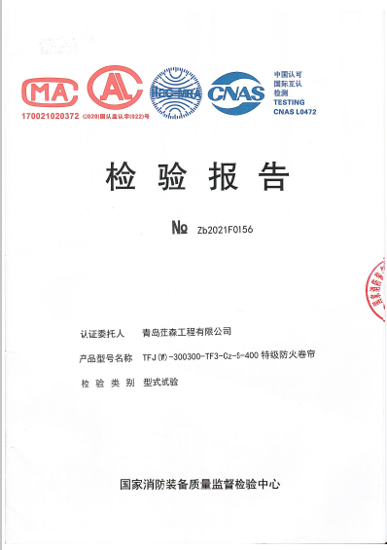  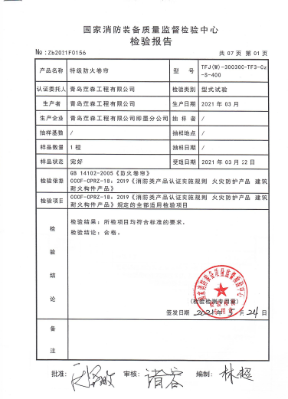 | OK
设计和开发输出 | Q 8.3.5 | 查：活动式柔性挡烟垂壁YCB-3000*1800HR-WZ设计和开发输出：  输出主要有：产品标准（国标或企标）、产品图纸、生产工艺流程图、主要原材料检验规程及产品检验规范、挡烟垂壁作业指导、挡烟垂壁使用说明书、样品  查：特级防火卷帘（无机）：导轨中心距为400、耐火极限为4h卷帘设计开发 TFJ(W)-300300-TF3-Cz-S-400  输出主要有：验证文件资料：产品标准（国标或企标）、产品图纸、生产工艺流程图、主要原材料检验规程及产品检验记录、防火卷帘安装作业指导书、防火卷帘使用说明书、样品 | OK
设计和开发更改 | Q 8.3.6 | 设计开发更改应进行评审、验证、确认、批准，经查组织暂未发生设计更改情况。研发过程发现的小问题已及时进行了修正，修正后结果能满足技术要求。  组织的设计开发控制基本符合规定的要求。 | OK
生产和服务提供的控制 | Q 8.5.1 | 部门提供并执行公司管理制度、技术标准和质量要求、现场作业指导书及任务书  产品实现流程：  流客户沟通→产品设计→采购/配套及标准件、外协/机械加工件→采购验收→领用→生产→安装→检验验收（设计确认）→入库、出厂交付→现场安装、调试、技术服务（必要时）  有防火门、挡烟垂壁、防火卷帘门生产工序流程；  现场查看与负责人交流与实际生产和服务过程相符。  a) 公司和生产车间通过订单合同、图纸、产品规格型号、产品标准描述产品特性的信息。  b) 公司编制了产品的作业指导书、图纸、设备操作规程等文件，文件中描述了各工序的工艺内容和控制指标，作为操作人员的作业指南。  c) 公司为生产配备了适宜的生产设备和设施，现场观察抽查生产设备热压胶合机、成型机、冲床、切割机、台式钻床工作正常。  d) 公司为各工序配备了必要的监视测量设备。  e) 公司对生产过程和产品实施了监视和测量，并作了相应记录。  检验活动包括原材料检验、过程检验、成品例行检验；生产过程中使用的记录有：“进货检验记录”、“过程检验记录”、“成品例行检验记录”等，符合要求。详见 Q8.6 审核记录。  f) 质检部负责对产品的放行，办公室负责产品交付和交付后活动的实施，产品经过测试检验合格后方可放行和交付，办公室依据合同出具发货单，联系物流公司进行送货，经顾客接受签字带回公司做账。需要售后服务时由办公室负责联系售后服务工作。  g）为生产过程配备了必要的人员，有电焊工、电工特殊工种。  h）通过日常班前会和技能培训提高操作工的熟练程度和质量意识。  I）生产中心负责防火卷帘门关键过程帘布缝隙、帘面复合；挡烟垂壁关键过程填芯胶合；本公司的生产过程中需确认的过程为：防火卷帘门焊接过程，查到特殊过程确认单，2021.3.17日对工艺、材料确认适宜、符合无需调整，作业指导书基本适宜，人员技能符合持证上岗，焊接过程确认合格，符合要求，批准：张天昊。  查生产任务单：抽高新区埃地沃兹 垂直卷特级防火帘（无机）2021.3.26、 中铁阡上村折叠特级防火卷帘（无机）2021.4.6、利群平度御景园 特级防火卷帘（无机）2021.5.10均提供任务单 记录投料人、名称、规格、长度、数量等，依据合同执行。  查钢质隔热防火门生产任务单： 有工程利群德信超市 中央厨房 批次0407分体合页、 有弘通漫城4、5、6楼管井 批次0412 蝶式合页 烟台大学餐厅 批次0428-1  有利群御景园6-4 2021.5.17、信安莱钢2021.5.29防火门门扇填芯胶合工序记录，涉及工艺刷胶（0.35kg/m²≤用胶量≤0.45 kg/m²）、填充门芯材料、热压(时间60分钟，控制数量一次少于11个)、成品外观检查；  有埃地沃兹真空泵制造（青岛）有限公司消防系统改造项目：防火卷帘 垂直-320 2021.3.6  生产数量5个和阡上村庄搬迁项目 折叠卷-400 2021.4.6 数量1个， 生产工序执行夹条、导轨、帘面（结构、拼接缝、表面）、卷轴技术标准作业，拼接缝每层每米不应超过3条，受力缝双线搭接量≥20mm，其他可单线搭接量≥10mm；  挡烟垂壁  2021.5.1日生产 少海汇项目 灵山所需的门框、门扇按尺寸、材料和技术标准进行生产，有生产信息记录。  2021.4.19日生产黄岛信达金地 挡烟布、电机支架板、卷轴，按规格及技术标准加工，执行长度和数量要求，投料人：李来影；  安装  有招商1872档烟垂璧安装已完工记录：记录产品名称 固定式无机布挡烟垂壁 位置地下车库 记录宽度 数量 总长度；  青岛市保利李哥庄项目一期 防火卷帘门及挡烟垂壁，有合同名称信息、地下车库、交货地点、交付时间：2021年4月 有型号和规格 数量 有进场产品情况和项目安装验收记录，项目经理与公司负责人均签名，并盖公章；有监督工程师及总监签名及盖章；建设单位签名。  现场审核观察，  生产中心现场制作各工序，执行作业指导书和任务书，设备运行正常，一人一机，关键设备关键参数明示，各工序物料定置放置，作业现场配备自检必备监测设备；  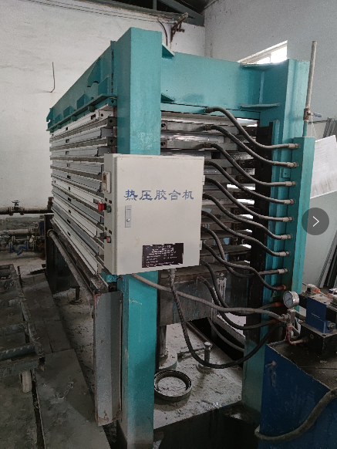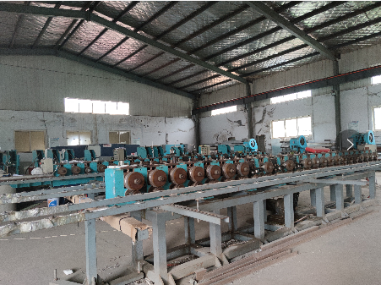  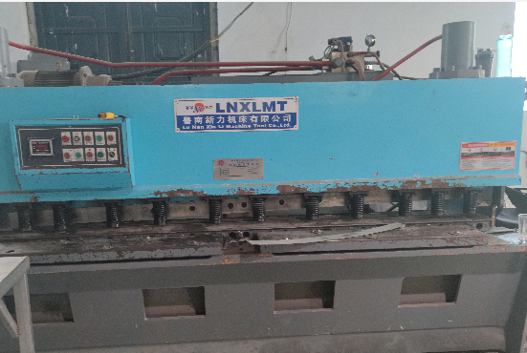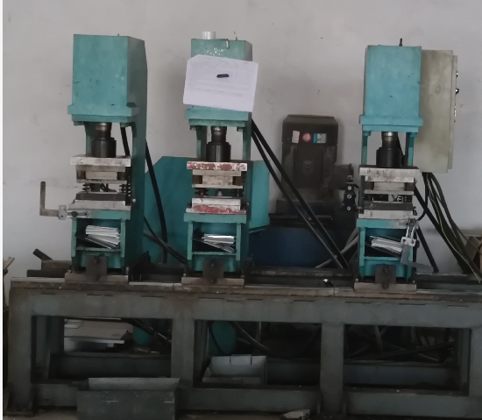  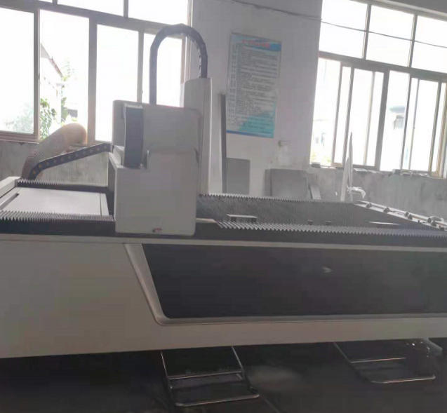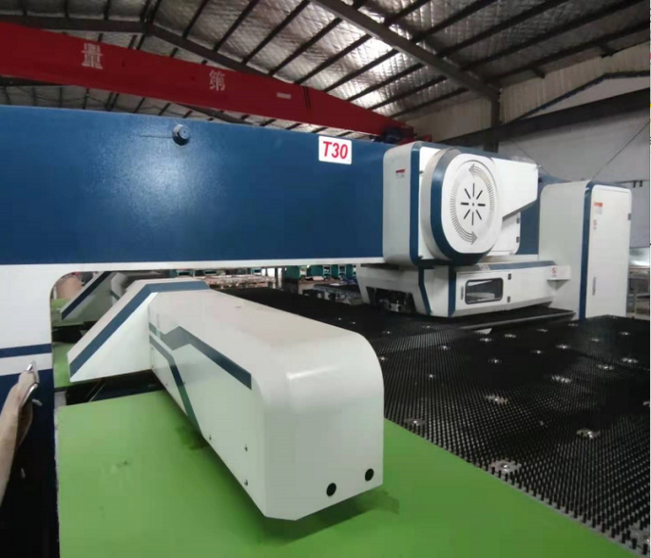 | OK
产品标识和可追朔性 | Q 8.5.2 | 生产车间及仓库现场查看：原材料、过程产品、成品采用标签、区域标识进行标识。  抽查半成品和成品存放在车间内划定的区域内，符合要求。  现场设置：合格区、不合格区、待检区。  追溯：公司通过生产和检验记录、成品标识及二维码实现追溯，由生产中心负责，质检部和办公室配合。  现场查看各类标识，做到清楚、合理，符合要求。  自体系运行以来木质防火门未生产过。 | OK
顾客或外部供方的财产 | Q 8.5.3 | 在控制或使用顾客或外部供方的财产期间，应对其进行妥善管理。本公司使用的或构成产品和服务一部分的顾客和外部供方财产进行识别，如顾客信息、顾客提供产品技术资料，并进行规范验证、保护和维护；  与负责人交流，明确顾客或外部供方的财产发生丢失、损坏或发现不适用情况，应向顾客或外部供方报告，并保留相关记录，目前暂未发生。 | OK
产品防护 | Q 8.5.4 | 搬运方式采用起重机搬运、叉车，小心轻放，规范搬运，吊运稳准、放置平整防滚动等。  储存环境没有其他特殊要求，公司产品无包装要求，运输时盖篷布防雨。  现场审核未出现因防护不当产生的不合格品。  查原材料出入库  抽分体合页 左4700付，右4450付，有20210402入库单；  白砂纹彩涂板 0.7*1000 17.44吨 九色鹿 有20210403入库单；  槽钢 8# 10支 圆管95支 方管480支 师涛钢管 有20210711入库单；  有20210515胶条 15*2 2000米、挡烟电挂箱 3台出库记录，有20210428胶州三千洞 档烟布 4捆，有20210521 吊带 1000KG 1条出库记录，均有负责人签名。  查成品出库及防护  抽防火门装车单（代出门证）：有2021.4.14 南车小镇 数量160个和马士基 10个，均有记录门信息，有无安装及地点，配件，要求轻拿轻放、防磕碰、防雨淋；  抽德馨休闲广场 7樘垂直卷帘 有2021.6.7出库单 接收人：李业具 记录出库存物品名称、规格、单位、数量，有运输人和车辆信息；安装由崔伟队进行。  抽利群德信超市 5樘垂直卷帘 有2021.3.8出库单 接收人：李业具 记录出库存物品名称、规格、单位、数量。 | OK
生产和服务提供的更改控制 | Q 8.5.6 | 建立并执行《变更管理控制程序》 JSGC/CX-38  负责人介绍，当内外部环境，如客户要求、产品技术和质量要求、生产工艺、适用的法律法规和产品技术标准等有更改时，负责部门提出更改计划并进行更改，更改由原制定人负责具体实施。自体系建立以来，未发生生产和服务控制有关信息的变更。 | OK
信息交流 | O 7.4 | 执行公司信息交流管理要求，采用会议、培训、面谈、文件、意见和建议收集、公告函或宣传；  现场查阅内部交流：材料防火性能、材料证明，安全要求传达，安全操作培训，利用宣传栏进行安全提醒公告，现场有明显警示符号或标语等；  外部交流：通过发放《告相关方书》与相关方就相关职业健康安全信息进行相互沟通，将公司方针和目标、进入厂区要求、职业健康安全要求告之。 | OK

说明：不符合标注N

